100G PSM4规格

并行单模4通道

9/15/2014

版本2.0

该技术文档由PSM4 MSA组创建。然而，它不是一个有保证的文件，每个收发器供应商将有自己的数据表。如果用户希望找到有保证的文件，他们应该咨询所选收发器供应商的数据表。 PSM4 MSA组保留随时添加，修改或撤销本文档中包含的技术数据的权利。

本规范“按原样”提供，不附带任何担保，包括任何适销性，非侵权，适用于任何特定用途的任何担保，或任何由任何建议，规格或样品引起的担保。作者不承担所有责任，包括侵犯任何专有权利的责任，涉及本规范中使用的信息。任何明示或暗示的任何知识产权或其他方式，任何知识产权均未在此授予许可。

以下公司在发布文件之日为PSM4多源协议的成员：

Avago Technologies，Brocade，Delta Electronics，Finisar，JDSU，Juniper Networks，Luxtera，MACOM，Microsoft，Oclaro，Panduit，US CONEC。

1.介绍

100G PSM4规范为长距离数据中心光互连提供了低成本解决方案。随着数据中心规模的增长以及光互连的数据传输速率的提高，需要能够达到至少500m的低成本解决方案。作为下一代数据中心的关键需求，100G PSM4规范旨在针对并行单模基础架构所需的服务。

该规范定义了单模光纤（SMF）介质的四通道（每方向）100Gb / s光接口。如图1所示，100G PSM4收发器模块（100G PSM4模块）在主机IC和光纤介质之间提供发射光和接收光。为对特定的形状，例如QSFP28或CFP4未做定义，并且100G PSM4收发器模块可以以各种形式实现。由于管理和控制接口是与外部因素相关的，因此这些接口的定义不在本规范的范围之内。

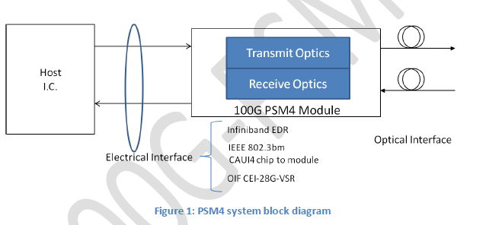

100G PSM4规范定义了至少500 m的八个单模光纤上的点对点100 Gb / s链路的要求。 对于每个信号方向使用四个相同且独立的通道。 表1显示了100G PSM4规范的主要属性。

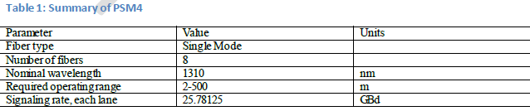

PSM4每个方向使用四个相同的通道。从模块到主机的电气连接可以使用标准的特定设计完成。例如CAUI-4（具有10dB主机通道的四个电气通道）。请参阅光纤通道FC-PI-6p，在四个带15dB主机通道的电气通道上以28Gbps运行。

2.参考文献

IEEE 802.3bm附件83E（CAUI-4芯片到模块）

IEEE 802.3bj第91条（RS-FEC）

OIF CEI-28G-VSR

Infiniband EDR

QSFP：SFF-8665

CDFP

CFP2

CFP4

TIA-604-5D

FC-PI6p

3. 100G PSM4功能规格

100G PSM4模块提供与主机的双向电接口和光纤介质的双向光接口。它执行在主机和介质之间传送数据的发送和接收功能。

3.1 100G PSM4发送/接收方框图

100G PSM4发送/接收方框图如图2所示。电气和光学接口符合点被标识为电输入信号的TP1，光输出信号的TP2，光输入信号的TP3和电输出的TP4信号。参考的测试夹具/合规板用于访问电气信号进行参数测量。电信号，合规板和测量超出了本说明书的范围，并且读取器参考适当的规范，例如OIF CEI-28G-VSR或802.3附件83E。不要求合规点按照定义进行公开或可测量，但是，如果不符合要求，则一致的实现必须表现为接口符合要求。光发射信号定义在单模光纤跳线（TP2）的输出端，长度在2米至5米之间。除非另有规定，否则在第2部分中定义的所有光发射机测量和测试均在TP2中进行。光接收信号定义在光纤电缆（TP3）的输出端。除非另有规定，否则在TP3中进行了第5.2节定义的所有光接收机测量和测试。

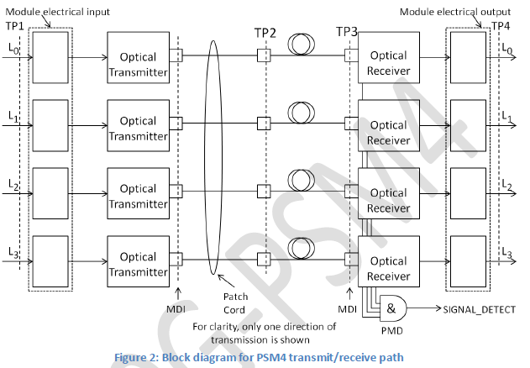

3.2 100G PSM4传输功能

100G PSM4发送功能将从主机接收的四个电信号转换成相同数量的光信号。根据本说明书中的传输光学要求，将光信号传送到包含四个平行光路以进行传输的光纤介质。每个信号流中较高的光功率电平应对应于tx_bit = 1

3.3 100G PSM4传输禁止功能

TX_DISABLE功能是一个全局参数，禁用所有输出光端口上的光信号传输，并将所有光输出置于“关”状态。TX_DISABLE功能通过管理接口启动。当发送TX_DISABLE请求时，发送器的输出应满足表2的要求。当出现发送禁止请求时，该100G PSM4规范对发送功能没有响应时间要求。

3.4 100G PSM4发送故障功能

100G PSM4 TX_FAULT功能通过管理界面报告其状态。 TX_FAULT应为传输输出状态的全局指示符。

3.5 100G PSM4接收功能

根据本规范的接收光学要求，100G PSM接收功能将从光纤介质接收的四个光信号转换为相同数量的电信号。每个信号流中较高的光功率电平应对应于rx_bit = 1。

3.6 100G PSM4接收故障功能

100G PSM4 RX_FAULT功能将通过管理界面报告其状态。 RX_FAULT应为接收机输入状态的全局指示符。

3.7 100G PSM4全局信号检测功能

100G PSM4信号检测功能通过管理接口报告SIGNAL_DETECT的状态。SIGNAL_DETECT应是所有通道上存在光信号的全局指标。 SIGNAL_DETECT参数的值应根据表2中定义的条件生成。PMD接收器不需要验证是否正在接收兼容的PSM4信号。该100G PSM4规范对SIGNAL_DETECT参数的生成没有响应时间要求。

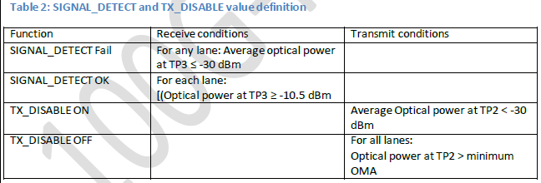

作为设置SIGNAL_DETECT参数的要求的不可避免的后果，实现必须在SIGNAL_DETECT参数设置为OK的输入光功率电平与包含串扰效应、电源噪声等100G PSM4的固有噪声电平之间提供足够的余量

100G PSM4规范允许信号检测功能的各种实现，包括响应于光信号的调制幅度和响应调制光信号的平均光功率的实现而生成SIGNAL_DETECT参数值的实现。

3.8 100G PSM4通道信号检测功能

100G PSM4规范允许信号检测功能的各种实现。根据表2的要求，每个100G PSM4_signal_detect_i，其中i表示0：3范围内的通道号，应根据其相关通道上的光信号连续设置。

4.通道分配

100G PSM4提供电输入和光输出通道之间以及光输入和电输出之间的固定关系。电通道0上的电气输入将作为光通道0上的光输出显示。光接口上的发射和接收通道的定位在10.1定义。

5. 100G PSM4的光接口要求

PSM4的所需工作范围在表3中定义。符合标准的100G PSM4根据表11的规格在单模光纤上工作。符合所有其他光学规格的超过工作范围要求的100G PSM4被认为符合标准（例如，工作范围为2000米满足工作范围为2米至500米的要求）。 100G PSM4的通道的信令速率应如表4所定义。MDI的发送和接收端的光信号在表4和表5中规定。测试点在图2中定义。

误码率（BER）应小于5×10-5。对于100G以太网应用应注意，错误统计必须足够随机，对于具有最小分组间的64个八位字节帧，BER会导致以太网帧丢失率（参见IEEE 802.3bj第1.4.209a条）小4于6.2×10-10根据IEEE 802.3bj条款91处理时的间隙。注意：使用IEEE 802.3bj第91条RS-FEC将导致小于1x10-12的校正BER。

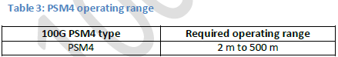

5.1发射机光学规格

100G PSM4光发射机的每个通道应符合第6节中定义的表4的规格。

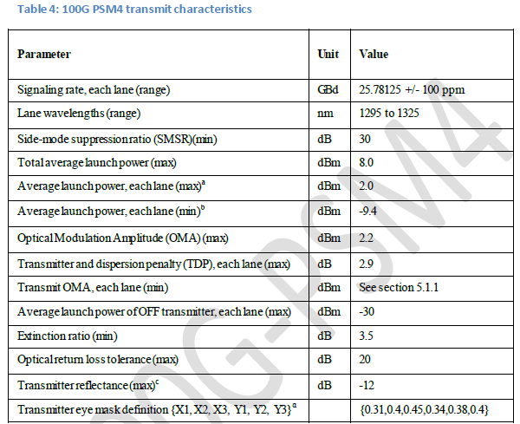

a

总平均发射功率是所有四条通道的平均发射功率。

b

平均发射功率，每个通道（min）是信息量，而不是信号强度的主要指标。 发射功率低于此值的发射机不合规; 但是，高于此值不能确保合规性。

C

变送器的反射率定义在发射器中。

d

参见图6

5.1.1发射机OMA，每路（min）

每个发射通道的OMA应满足公式1，其在图3中示出，对于最大TDP和TDP小于或等于0.8dB。

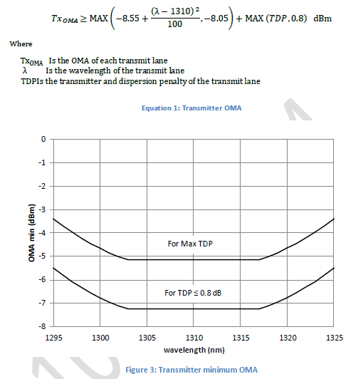

5.2 100G PSM4接收光纤规格

100G PSM4接收机应满足表5中第6节定义中规定的规格

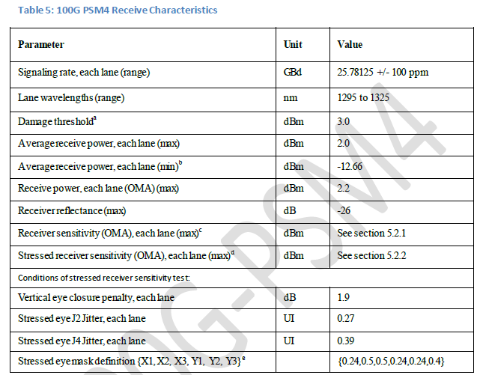

a

接收机应能够不受损伤地持续暴露于具有该平均功率电平的光输入信号。

b

验证接收功率，每个通道（min）是信息量，而不是信号强度的主要指标。 接收到的功率低于此值不能符合; 但是，高于此值不能确保合规性。

C

接收机灵敏度（OMA），每个通道（最大）是信息丰富的。

d

在TP3测量符合性测试信号（参见IEEE 802.3-2012第87.8.11条测试方法的示例），BER = 5×10-5

e

参见图6

5.2.1接收机灵敏度（OMA），每条通道（最大）

对于理想输入信号定义的接收机灵敏度是信息性的，不需要合规性。 接收机灵敏度在等式2中给出，如图4所示。



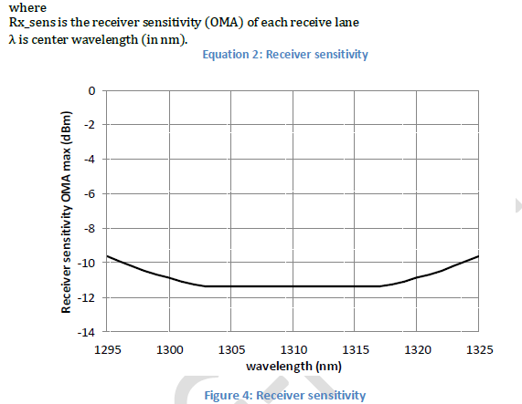

5.2.2强调接收机灵敏度（OMA），每个通道（最大）

在表5中给出的条件下测得的强调接收灵敏度应符合公式3，如图5所示

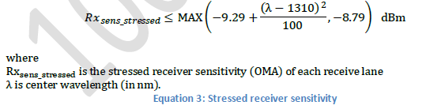

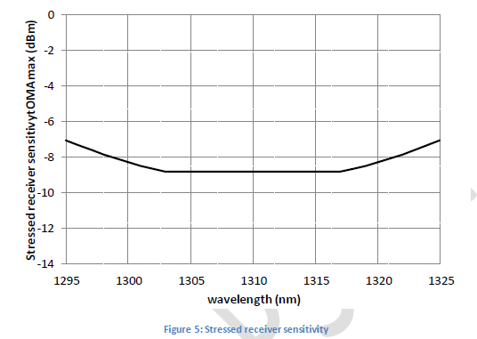

5.3 100G PSM4说明性链路功率预算

表6显示了100G PSM4光通道的说明性功率预算和处罚。

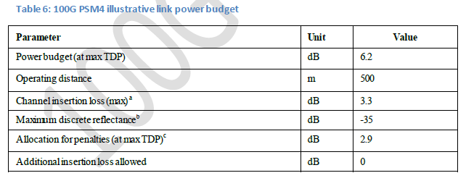

a

信道插入损耗使用表3中规定的最大距离和1295 nm处的0.514 dB / km的电缆光纤衰减加上9.2.1中给出的连接和接头损耗分配进行计算。

b

按照ISO / IEC 11801

C

链接惩罚用于链接预算计算。 它们不是要求，不是要测试的。

6.光学参数和测量方法的定义

除非另有规定，所有发射机光学测量应通过长度为2米至5米的短跳线电缆进行。

6.1光学参数的测试模式

虽然在正常操作中要达到一致性，但是为测量一致性定义了特定的测试模式，并且能够测量一些参数。 表7给出了在每个测量中使用的测试模式，除非另有说明，还列出了对每个参数定义的部分的引用。 表8中针对特定测试给出的任何测试模式可用于执行该测试。 本说明书中使用的测试图案如表7所示。

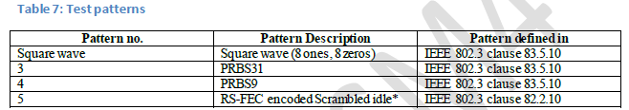

* IEEE 802.3条款82.2.10中定义的模式，由IEEE 802.3条款91编码，用于PSM4的RS-FEC

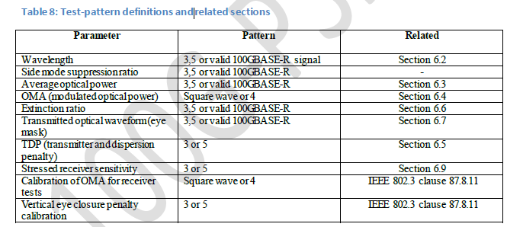

6.1.1多通道测试考虑

按照该通道第5部分规定的BER，为每条通道定义TDP。接收机灵敏度和接收机抖动容限是针对第5部分规定的BER接口定义的。接口BER是接收通道受应力时的四个BER的平均值。使用模式3（PRBS31）进行测量允许逐个通道BER测量。如果所有通道同时受到压力，模式5（扰频空闲）的测量将给出接口BER。如果每个通道依次受到应力，则BER被三个不受压的通道所稀释，并且必须发现单独的应力通道的BER，例如，如果未加载通道的BER低，则乘以4。为了允许使用模式5进行TDP测量，可以通过将参考接收机的功率设置得高于其灵敏度，或者通过其他方式将不在BER测试下的发送通道的内容复制到误差检测器来创建误差检测器的未加压通道。对于受压接收机灵敏度和接收机抖动容差测量，可以通过将受测接收机的功率设置得高于其灵敏度和/或不强调具有ISI和抖动的通道或其他方式来创建未受压的通道。每个接收通道在所有操作时依次受到压力。所有侵略者通道按照规定运行。为了找到接口BER，应力时所有通道的BER被平均化。在相关的情况下，参数被定义为所有共同传播和反向传播的行通道，以便包括串扰效应。在没有另外指定的情况下，使用特定情况的最大振幅（OMA或VMA），对于反向传播通道，使用最小转换时间。可以使用产生等效结果的替代测试方法。虽然在特定方向上的通道可以共享公共时钟，但是Tx和Rx方向不是彼此同步的。如果模式3用于未使用公共时钟的通道，则在一个通道上的PRBS31模式和任何其他通道之间至少有31 UI延迟。

6.2波长

如果按照TIA / EIA-455-127-A或IEC 61280-1-3测量，每个光通道的波长应在表4中给出的范围内。使用表8中定义的测试模式调制测试中的通道。

6.3平均光功率

如果使用IEC 61280-1-1中给出的方法测量，每个通道的平均光功率应在表4中给出的限度内。根据IEEE 802.3条款53图53-6中的测试设置，使用表8中定义的测试模式测量平均光功率。

6.4光调制幅度（OMA）

OMA应如IEEE 802.3第52.9.5条所定义，用于测量方波（8个1，8个零）测试模式或IEEE 802.3条款68.6.2（来自IEEE 802.3条款68.6.6.2中的可变测量OMA）用于测量具有PRBS9测试模式。

6.5发射机和分散惩罚（TDP）

发射机和色散惩罚（TDP）应符合IEEE 802.3第52.9.10条的规定，不同之处在于每个光学通道被单独测试。 PSM4的测量程序详见6.5.1至6.5.4。未测试的通道应使用PRBS31或有效的100GBASE-R位流进行操作。

6.5.1参考变送器要求

参考发射机是一种高品质的仪器级设备，可通过由高性能调制器调制的CW激光器实现。 基本要求如下：

a）20％至80％的上升/下降时间小于12 ps。

b）输出光学眼对称，通过发射机光波形测试5.7。

c）在眼睛中心的20％区域，IEEE 802.3条款87.8.11.2中定义的最差情况下垂直闭眼罚分小于0.5 dB。

d）总抖动小于0.2 UI峰峰值。

e）RIN小于-140 dB / Hz。

f）发射机反射率小于-50dB。

6.5.2通道要求

发射机使用符合表9所列要求的光通道进行测试。

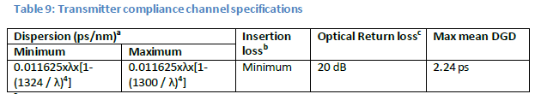

a

测量被测器件的波长（nm）的色散。 PSM4的系数为500 m。

b

没有意图强调BERT光接收机的灵敏度。

C

在TP2处应用光回波损耗。

PSM4发射机应符合至少与“最小色散”一样负的总色散，并且至少与表9中针对被测设备的波长的“最大色散”列一致。这可以通过由选择长度以满足色散要求的纤维组成的通道来实现。为了验证光纤是否具有正确的色散量，可以使用IEC 60793-1-42中定义的测量方法。测量在光纤的线性功率状态下进行。

该通道提供表9中规定的光学返回损耗。调整背反射的极化状态以产生最大的RIN。

通道的平均DGD应小于表9中规定的值。

6.5.3参考接收机要求

参考接收机需要具有第6.9节给出的带宽。参考接收机的灵敏度受高斯噪声限制。接收机具有最小的阈值偏移，死区，滞后，基线漂移，确定性抖动或其他失真。决策采样具有最小的不确定性和设置/保持时间。参考接收机S的标称灵敏度是使用IEEE 802.3图52-12第52.9.10.3节中所示的设置在OMA中测量的，而没有测试光纤并且横向滤波器被去除。必须对任何重要的参考发射机损伤（包括任何垂直的眼睛闭合）进行校正。它是在眼中心进行采样时进行测量，或者进行偏心取样校正。它在被测发射机的波长处进行校准。

眼睛的中心被定义为眼睛中左侧和右侧采样点之间的中间时间，其中测量的BER大于或等于1×10-3。在TDP测量中使用的时钟恢复单元（CRU）的转角频率为10 MHz和20 dB /十倍的斜率。当使用时钟恢复单元作为BER测量的时钟时，将低频抖动从数据传输到时钟可以消除测量中的低频抖动。

6.5.4试验程序

测试程序如IEEE 802.3第52.9.10.4条所定义，除了所有通道在两个方向（发射和接收）都可以运行，并且第5节中规定的BER必须由被测线路自身满足。

6.6消光比

如果使用IEC 61280-2-2规定的方法测量，每个通道的消光比应在表4中给出的限度内。消光比使用表8中定义的测试模式进行测量。注 - 消光比和OMA用不同的测试模式定义（见表8）

6.7发射机光波形（发射眼）

所需的光发射机脉冲形状特性以发射机眼图的掩模的形式指定，如图6所示。发送表7中规定的测试模式的端口的发射机光波形应符合表5的规范，当使用具有四阶贝塞尔 - 汤姆森响应的接收器具有等式4给出的传递函数。关于多通道测试考虑，参见第6.1.1节。

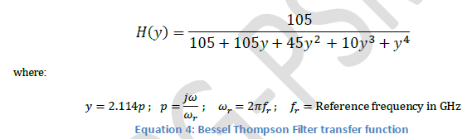

在单位间隔刻度上的0和1的归一化时间由在眼图的平均值测量的眼交叉装置确定。时钟恢复单元（CRU）用于触发示波器进行掩模测量。它具有10MHz的高频角带宽和-20dB /十倍的斜率。 CRU跟踪可接受的低频抖动水平和漂移。滤波器标称参考频率fr为19.34 GHz，滤波器容差如ITU-T G.691中STM-64所规定。贝塞尔 - 汤姆逊接收机不用于表示在兼容的光接收机内使用的噪声滤波器，而是旨在在发射机上提供均匀的测量条件。可以对来自理想的四阶贝塞尔 - 汤姆森响应的参考接收机滤波器响应的变化进行补偿。

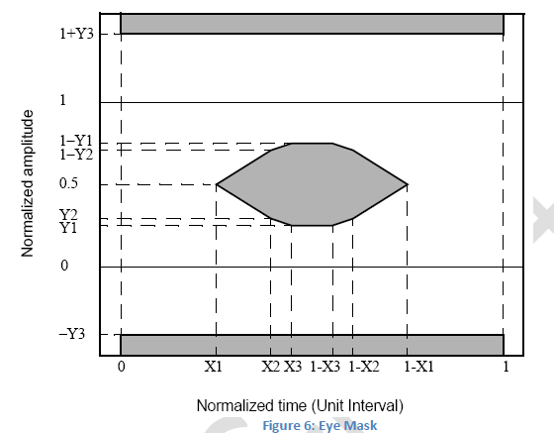

6.8接收灵敏度

对于理想输入信号定义的接收机灵敏度是信息性的，不需要合规性。如果测量，测试信号应具有可忽略的损伤，如符号间干扰（ISI），上升/下降时间，抖动和RIN。相反，接收机的规范性要求是受力接收灵敏度。

6.9强调接收机灵敏度

如果使用IEEE 802.3-2012第52.9.9条定义的方法测量接收机灵敏度应在表5中给出的限制范围内，其中TP3的一致性测试信号除外：

a）52.9.9中定义了单通道的参考测试程序。第6.1.1节给出了PSM4模块的多通道注意事项

b）正弦抖动在固定的200 MHz频率和0至0.05 UI峰峰值振幅之间。

c）正弦振幅干扰源由高斯噪声发生器代替。

d）用于验证一致性测试信号的参考接收机必须具有6.9给出的带宽。四阶贝塞尔 - 汤姆森滤波器由低通滤波器代替，之后是限幅器和四阶贝塞尔 - 汤姆逊滤波器。

e）调整高斯噪声发生器，正弦波抖动幅度和贝塞尔 - 汤姆逊滤波器，使得同时满足表5中给出的VECP，J2抖动和J4抖动规格（随机噪声效应如RIN，随机时钟抖动不需要最小化）。

f）在e）进行调整之后，使用表5中的应力眼罩坐标，所得到的信号需要以小于5×10-5的命中率通过图5所定义的掩模。

g）接收顺应信号的模式在表8中规定。

h）PMD接收机的接口BER是指定接收OMA时所有接收通道的BER的平均值。

i）如果CAUI-4暴露在外，如果符合TP4的CAUI-4模块电气输出规范，则PMD接收机被认为符合标准。

7.安全，安装，环境和标签

7.1一般安全

符合本条款的所有设备均应符合IEC 60950-1。

7.2激光安全

在任何操作条件下，PSM4光收发器应符合IEC 60825-1和IEC 60825-2中定义的危险等级1激光要求。 这包括单个故障条件，无论是耦合到光纤还是连接在开孔中。

在特定地理区域内的操作可能需要符合附加的激光安全标准。

激光安全标准和法规要求激光产品的制造商提供有关产品激光，安全功能，标签，使用，维护和服务的信息。 本文档明确定义了满足这些安全认证所需主机系统的要求和使用限制。

8.光纤布线模型

光纤布线模型如图7所示。

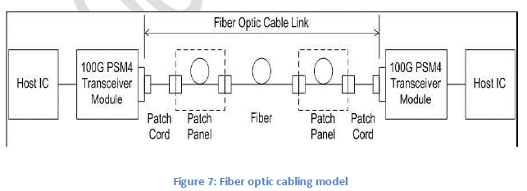

通道插入损耗在表10中给出。只要通道的光学特性，例如衰减，色散，反射和偏振模色散满足规格，通道可以包含附加的连接器。 安装的光纤电缆的插入损耗测量根据ANSI / TIA / EIA-526-7 / A-1方法进行。 这里定义的光纤布线模型（通道）与单纯光纤链路段相同。 这里使用术语通道来与通用布线标准保持一致。

9.光纤布线（通道）的特点

PSM4光纤电缆应符合表10中规定的规格。光纤布线由一段或多段光纤电缆和将部分连接在一起所需的任何中间连接组成。

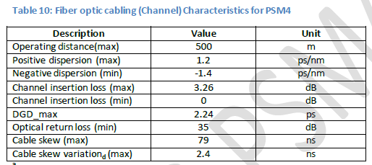

a

这些通道插入损耗值包括电缆，连接器和接头。

b

在1295nm至1325nm的波长范围内。

C

差分组延迟（DGD）是在光信号的两个主要偏振状态下传输的脉冲的分数之间的接收时间差。 DGD_max是系统必须容忍的最大差分组延迟。

d

波长变化可能引起另外40 ps的偏斜变化，这可能是因为发射器不是通道。

9.1光纤电缆

光纤电缆要求由符合IEC 60793-2-50 B1.1类型（色散未移位单模），B1.3型（低水峰单模）或B6_a型（弯曲不敏感） 纤维或表11中的要求不同。

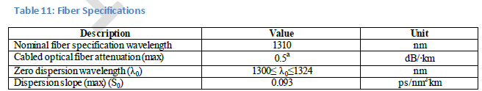

a为ANSI / TIA 568 -C.3中定义的外部电缆提供0.5 dB / km的衰减。

9.2光纤连接

如图5所示，光纤连接由一对配对的光纤连接器组成。

9.2.1连接插入损耗

最大连接距离基于3 dB总连接和拼接损耗的分配。 例如，此分配支持六个连接，每个连接的平均插入损耗为0.5 dB。 只要满足表10的要求，就可以使用具有不同损耗特性的连接。

9.2.2最大离散反射率

根据ISO / IEC 11801，最大离散反射率应小于-35 dB。

10.媒介界面（MDI）

100G PSM4模块耦合到MDI的光纤电缆。 MDI是100G PSM4模块和“光纤电缆”之间的接口（如图5所示）。 如图7所示，PSM4 100G模块通过一个连接器插头连接到光纤电缆，如图7所示。MDI的示例结构如下：

a）100G PSM4，带有插入适配器的连接纤维尾纤;

b）100G PSM4插座。

10.1光道分配

12个光纤MPO光通道分配如图8所示。当使用顶部的连接器键槽功能查看MDI插座时，PSM4的四个发射和四个接收光学通道将占据图8所示的位置。该界面在十二个总位置内包含八个活动通道。中心4纤维可以物理存在。

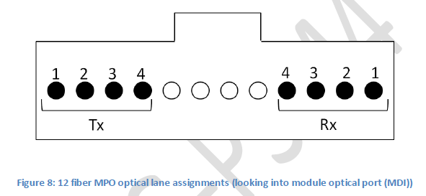

10.2中型相关接口（MDI）要求

MDI应满足IEC 61754-7-1接口7-1-9：MPO设备插座，倾斜接口的尺寸规格。端接光纤布线的插头应符合IEC 61754-7-1接口7-1-1的尺寸规格：MPO母插头连接器，2至12根光纤的向下倾斜接口。 MDI应与光纤电缆上的插头光学匹配。图9显示了具有向下倾斜接口的MPO母插头连接器，MDI作为有角度接口的有源器件插座。

MDI应符合IEC 61793-021-2的性能等级D / 3的接口性能规格。

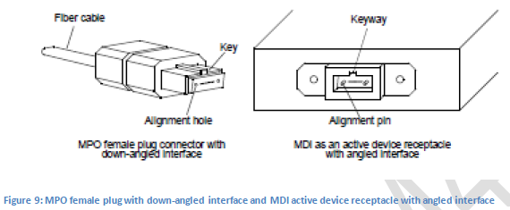

注意：

发射机一致性测试在2.1中定义的TP2进行，而不是MDI。

11定义

MDI-介质依赖接口：传输介质和PHY之间的机械和电气或光学接口

MPO- MPO型连接器最常用两种不同的文件定义：

•IEC-61754-7是MPO连接器在国际上常用的标准

•EIA / TIA-604-5-D，也称为FOCIS 5，是美国最常用的标准

色散斜率（S0） - 色散点相对于零色散点处的波长的变化率

TP1 - PSM4光模块的电气输入

TP2 - PSM4光模块的光输出

TP3 - PSM4光模块的光输入

TP4 - PSM4光模块的电气输出

眼膜 - 在幅度和时间方面限制动态信号特征的模板。

消光比 - 高光功率与低光功率的比值

OMA - 光调制幅度：OMA是光信号的标称“1”和“0”电平的光功率差

CAUI-4 - 100G附件单元接口-4通道：IEEE 802.3bm附件83E中定义，CAUI-4为PSM4光模块定义了一个可选的4通道电接口。